**<EMS 0158-Cadastro de Cota Cobrança>**

Histórico de Revisão

|  |  |  |  |  |
| --- | --- | --- | --- | --- |
| **Data** | **Versão** | **Descrição** | **Autor(es) da Revisão** | **Área** |
| 28/12/2011 | 1.0 | Especificação Funcional | César Marracho | TI-DGB |
| 28/02/2012 | 1.1 | Especificação Funcional | Francivaldo | TI-DGB |
| 21/03/2012 | 1.2 | Complementação de regras e prototipo | Francivaldo | TI-DGB |
| 26/03/2012 | 1.3 | Complementação de regras. | Francivaldo | TI-DGB |
| 29/03/2012 | 1.4 | Complementação de regras. | Francivaldo | TI-DGB |
| 13/04/2012 | 1.5 | Complementação de regras e prototipo. | Francivaldo | TI-DGB |

INFORMAÇÕES DA EMS*

|  |  |
| --- | --- |
| **No. doBacklog:** | **Fornecedor:TI-DGB** |
| **Executor:** |
| **Analista Abril:**Eduardo Castro | **Área:**Agência |

ESCOPO[1]*

|  |
| --- |
| Descrição e Objetivo da Manutenção: Tela responsável pelo cadastro de informações financeiras de uma Cota do tipo física ou jurídica cadastrada. |
|  |

ESPECIFICAÇÃO FUNCIONAL[2]*

## Regras de Negócio envolvidas na Manutenção

A tela permitirá cadastro e consulta dos parâmetros financeiros de uma Cota especifica.

A partir do cadastro de uma Cota teremos a opção de incluir os parâmetros financeiros dessa Cota.

Ao selecionar Financeiro no cadastro de Cota será exibida a tela de informações de cobrança da Cota para inclusão ou alteração.

|  |
| --- |
| Benefício esperado com a Manutenção: |

## Parâmetros Recebidos;

## Tabelas;

|  |  |  |  |  |  |
| --- | --- | --- | --- | --- | --- |
| **TABELAS** | **SUFIXO** | **CREATE** | **READ** | **UPDATE** | **DELETE** |
|  |  |  |  |  |  |
|  |  |  |  |  |  |
|  |  |  |  |  |  |

## Acesso as Tabelas;

|  |  |  |  |
| --- | --- | --- | --- |
|  | TABELA | **Chave de Acesso** | **Localizado na Tabela** |
|  |  |  |  |

## Formatação das Telas;

|  |  |  |  |
| --- | --- | --- | --- |
| **COLUNA** | **LABEL** | TABELA | **OBJETO** |
|  |  |  |  |

## Formatação dos Relatórios;

|  |  |  |  |
| --- | --- | --- | --- |
| **COLUNA** | **LABEL** | TABELA | **OBJETO** |
|  |  |  |  |

## Manutenção das Tabelas;

## Inclusão Tabela

|  |  |  |
| --- | --- | --- |
| **COLUNA** | **Conteúdo** | Origem |
|  |  |  |

## Alteração Tabela

|  |  |  |
| --- | --- | --- |
| **COLUNA** | **Conteúdo** | Origem |
|  |  |  |

## Descrição do processo;

## Telas envolvidas na Manutenção:

* Tipo de Pagamento: Combo com as seguintes opções:

- Boleto

Ao selecionar Boletos, surgem os seguintes campos a serem preenchidos:

* Nome do banco (selecionar em combo com bancos cadastrados)
* Envia por e-mail? (se sim, é obrigatório ter um email cadastrado)(chechbox)

- Boleto em Branco

Ao selecionar Boletos em Branco, surgem os seguintes campos a serem preenchidos:

* Nome do banco (selecionar em combo com bancos cadastrados)
* Envia por e-mail? (se sim, é obrigatório ter um email cadastrado)(chechbox)

- Cheque (ha necessidade de colocar informações bancárias, como banco que o distribuidor trabalha, e as informações bancarias da Cota, apenas para identificar banco e conta do cheque da cota)

Ao selecionar Cheque, surgem os seguintes campos a serem preenchidos:

* Dados bancários - distribuidor:
  + Nome do banco (buscar nos bancos cadastrados);
* Dados bancários – cota:
  + Número Banco
  + Nome Banco
  + Agência
  + Conta-corrente

- Depósito

Ao selecionar Depósito, surgem os seguintes campos a serem preenchidos:

* Nome do banco (selecionar em combo com bancos cadastrados)

- Transferência bancária

Ao selecionar Transferência Bancária, surgem os seguintes campos a serem preenchidos:

* Dados bancários - distribuidor:
  + Nome do banco (buscar nos bancos cadastrados);
* Dados bancários – cota:
  + Número Banco
  + Nome Banco
  + Agência
  + Conta-corrente

Para Dinheiro e Outros não haverá entrada de informações como os itens acima.

* Fator de Vencimento: Informação do fator de vencimento (ex.: D+0, D+1, D+2, etc...) – Default do parâmetro de cobrança do distribuidor
* Sugere Suspensão: Checkbox para indicar se a Cota deverá ou não ser suspensa de acordo com as regras de suspensão de Cota.(EMS 0023 - suspensao Cota)
* Contrato: Checkbox para indicação de existência de contrato para a Cota em questão. Caso tenha contrato, o botão para impressão do mesmo (modelo incluso no Parâmetro do Distribuidor) deve ser carregado.
* Concentração Pagamento: opção de múltipla escolha com os dias da semana (checkbox com as opções S, T, Q, Q, S, S, D). – Default do parâmetro de cobrança do distribuidor
* Valor Mínimo: Valor mínimo em que a Cota trabalha. – Default do parâmetro de cobrança do distribuidor
* Comissão: Percentual de comissão – Default do parâmetro de cobrança do distribuidor
* Sugere Sugestão quando Atingir: Qtde. de dividas em aberto ou R$? Item a ser populado pelo Parâmetro de Cobrança do Distribuidor como default, porém pode ser alterado pelo usuário nestes campos.

Botões:

* Confirmar: Ação para efetivar o que foi digitado na tela.
* Cancelar: Cancelar o que foi digitado.

Tela de Cadastro de informações Financeiras do Jornaleiro

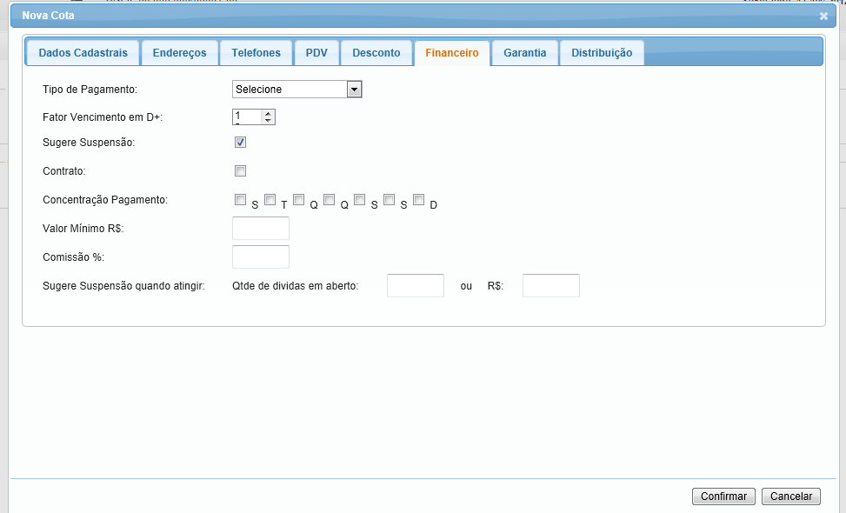

Indicação de formas de pagamento - boleto:

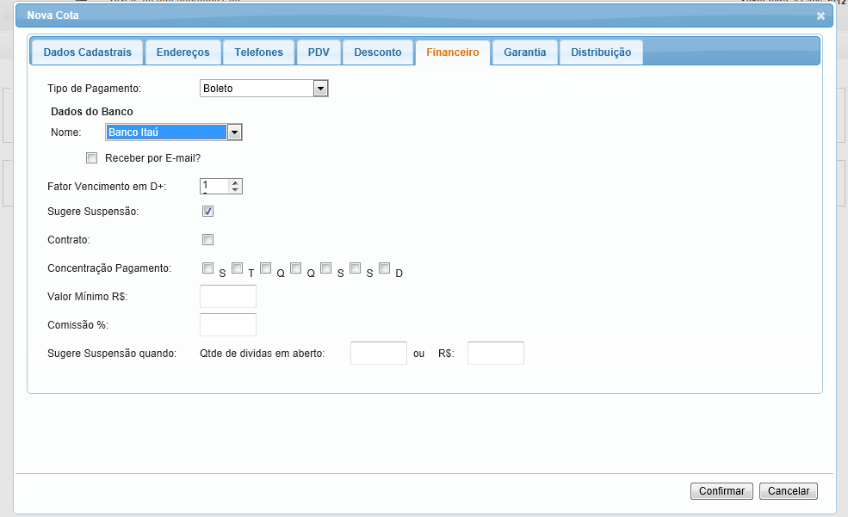

Indicação de formas de pagamento -cheque:

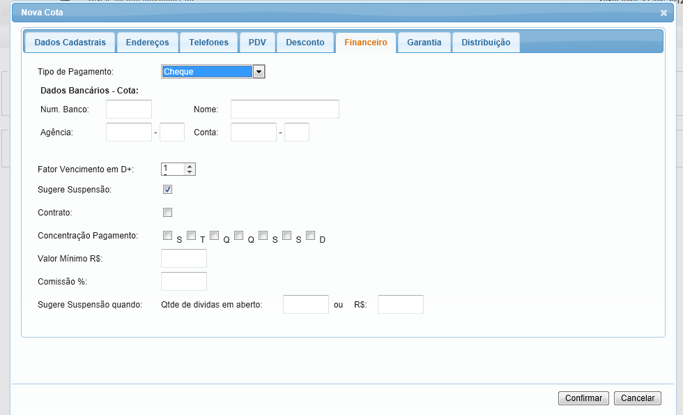

Indicação de formas de pagamento -deposito :

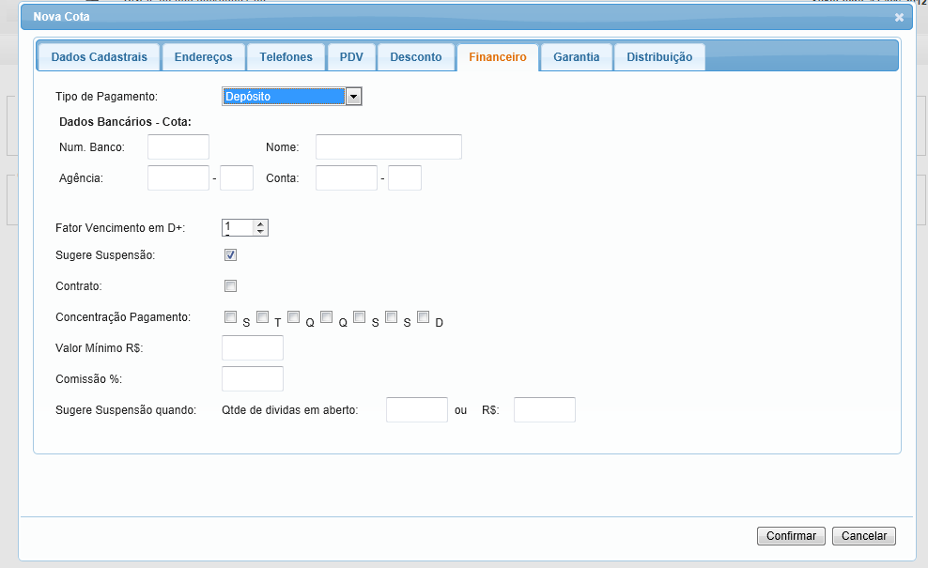

Indicação de formas de pagamento –transferência bancaria :

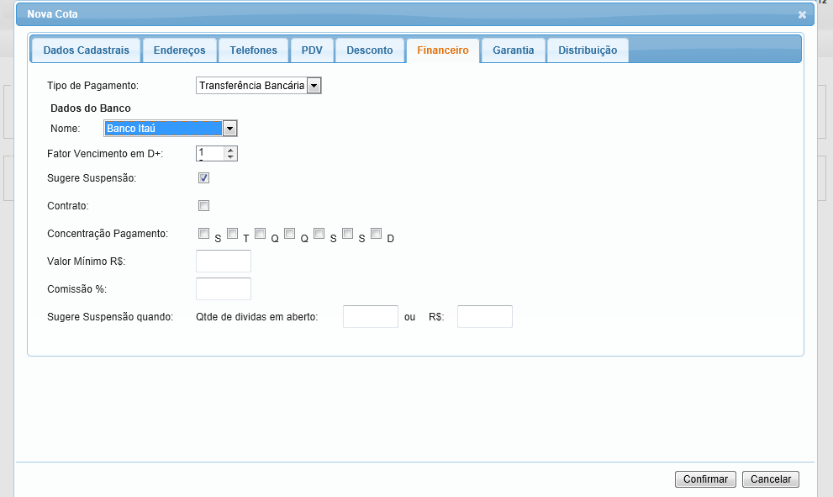

Indicação de formas de pagamento – Dinheiro:

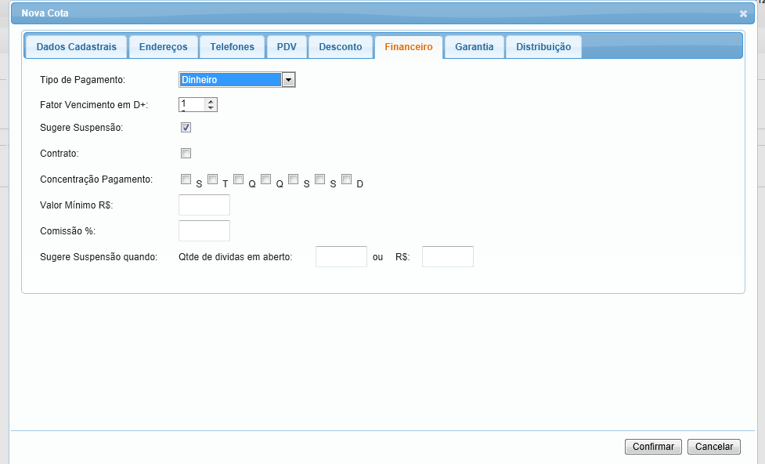

Indicação de formas de pagamento – Outros

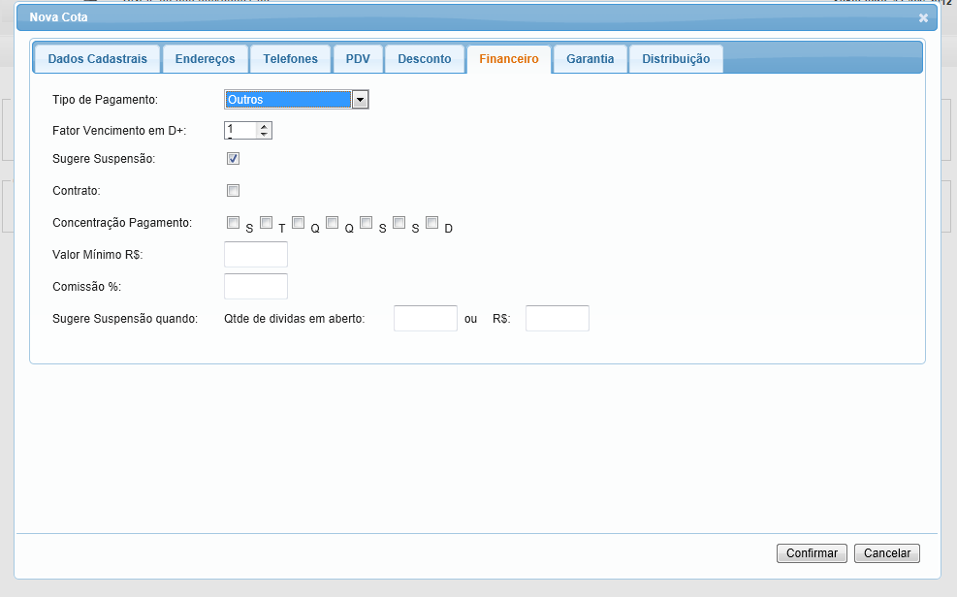

Indicação de formas de pagamento – Boletos em branco

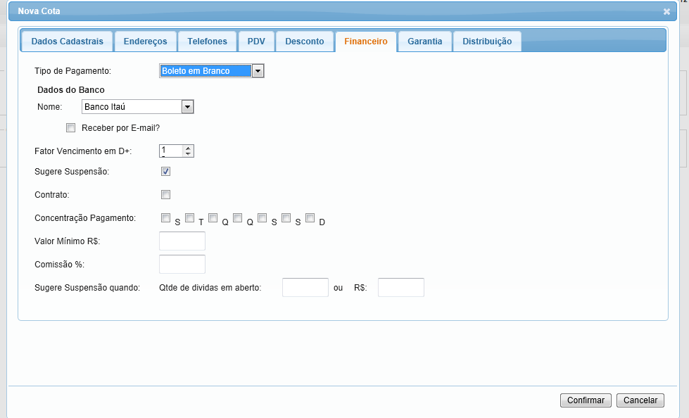

## Relatórios envolvidos na Manutenção

NA

## Interface dos Dispositivos envolvidos na Manutenção

NA

## Integrações entre sistemas/módulos envolvidas na Manutenção

NA

PONTOS DE ATENÇÃO[3]*

## Riscos, restrições e dependências envolvidos na manutenção

NA

ESPECIFICAÇÃO TÉCNICA[4]**

## Lista de objetos manipulados/alterados/criados

Esta seção destaca os objetos do sistema/módulo envolvidos nesta Manutenção.

## Estrutura de Dados

## Objetos de Banco de Dados

## Fontes

## Documentação

ESTIMATIVA PREVISTA[5]**

## Estimativa de para implantação:

|  |  |  |
| --- | --- | --- |
| **ATIVIDADES DE IMPLEMENTAÇÃO** | **HORAS ESTIMADAS (h)** | |
| <Preencher com o nome da atividade executada pela Consultoria > | <Preencher com a qtde de horas> | |
| <Preencher com o nome da atividade executada pela Consultoria > | <Preencher com a qtde de horas> | |
| <Preencher com o nome da atividade executada pela Consultoria > | <Preencher com a qtde de horas> | |
|  |  | |
| **TOTAL HORAS** | <Preencher com qtde TOTAL de horas> | |
| **Data Início/Fim da Implementação da SEM** | <dd/mm/aaaa> | <dd/mm/aaaa> |
| **ATIVIDADES DE HOMOLOGAÇÃO/TESTES** | **HORAS ESTIMADAS (h)** | |
| <Preencher com o nome da atividade executada pela Consultoria> | <Preencher com a qtde de horas> | |
| <Preencher com o nome da atividade executada pela Abril> | <Preencher com a qtde de horas> | |
| **Data Início/Fim da Homologação da SEM** | <dd/mm/aaaa> | <dd/mm/aaaa> |
| **ATIVIDADES IMPLANTAÇÃO** | **HORAS ESTIMADAS (h)** | |
| <Preencher com o nome da atividade> | <Preencher com a qtde de horas> | |
| <Preencher com o nome da atividade> | <Preencher com a qtde de horas> | |
| **Data de Implantação em Produção** | <dd/mm/aaaa> | <dd/mm/aaaa> |

## Aprovações:

|  |  |  |  |
| --- | --- | --- | --- |
| **Nome** | **Área** | **Assinatura** | **Data** |
| <Nome do aprovador> | <Nome da área do aprovador> | <Assinatura do aprovador> | <dd/mm/aaaa> |
| <Nome do aprovador> | <Nome da área do aprovador> | <Assinatura do aprovador> | <dd/mm/aaaa> |
| <Nome do aprovador> | <Nome da área do aprovador> | <Assinatura do aprovador> | <dd/mm/aaaa> |
|  |  |  |  |

PLANO DE IMPLANTAÇÃO EM HOMOLOGAÇÃO/PRODUÇÃO[6]**

## Roteiro de implantação em homologação

|  |  |  |  |  |  |
| --- | --- | --- | --- | --- | --- |
| **Seq.** | **Grupo Solucionador** | **Descrição da atividade** | **Versão** | **Caminho Versionador** | **Status\*** |
| *<1>* |  |  |  |  |  |
| *<2>* |  |  |  |  |  |
| *<3>* |  |  |  |  |  |
| *<4>* |  |  |  |  |  |
| *<n>* |  |  |  |  |  |

*Preenchido pela Gerência de Liberação

## Roteiro de implantação em produção

|  |  |  |  |  |  |  |
| --- | --- | --- | --- | --- | --- | --- |
| **Seq.** | **Grupo Solucionador** | **Descrição da atividade** | **Data/Hora Programada p/ Execução** | **Versão** | **Caminho Versionador** | **Status\*** |
| *<1>* |  |  |  |  |  |  |
| *<2>* |  |  |  |  |  |  |
| *<3>* |  |  |  |  |  |  |
| *<4>* |  |  |  |  |  |  |
| *<n>* |  |  |  |  |  |  |

*Preenchido pela Gerência de Liberação

PLANO DE VOLTA

## Roteiro para aplicação do plano de volta

|  |  |  |
| --- | --- | --- |
| **Seq.** | **Grupo Solucionador** | **Descrição da atividade de volta** |
| *<1>* |  |  |
| *<2>* |  |  |
| *<3>* |  |  |
| *<4>* |  |  |
| *<n>* |  |  |

* A seqüência de atividades descritas no plano de volta deverão estar sincronizadas (mesmo ID) com o Roteiro de Implantação

PLANO DE COMUNICAÇÃO

|  |  |  |  |
| --- | --- | --- | --- |
| **Seq. Escalonamento** | **Nome Contato** | **Telefone** | **Área / Responsabilidade** |
| *1.* |  |  |  |
| *1.1 (opcional)* |  |  |  |
| *1.2 (opcional)* |  |  |  |
| *1.3 (opcional)* |  |  |  |
| *2.* |  |  |  |
| *2.1 (opcional)* |  |  |  |
| *2.2 (opcional)* |  |  |  |
| *2.3 (opcional)* |  |  |  |
| *3.* |  |  |  |
| *3.1 (opcional)* |  |  |  |
| *3.2 (opcional)* |  |  |  |
| *3.3 (opcional)* |  |  |  |

1. * Preenchido pela Abril
2. * Preenchido pela Abril
3. * Preenchido pela Abril
4. ** Preenchido pela Consultoria
5. ** Preenchido pela Consultoria
6. ** Preenchido pela Consultoria